**การปกป้องข้อมูลที่ระบุตัวบุคคล**

**PERSONALLY IDENTIFIABLE INFORMATION PROTECTION**

**ณัฏฐณิชา ชัยศิริพานิช**

**NATTANICHA CHAISIRIPANICH**

**ประวิตรานันท์ บุตรโพธิ์**

**PRAWITRANUN BUTPHO**

**ปริญญานิพนธ์นี้เป็นส่วนหนึ่งของการศึกษาตามหลักสูตรวิทยาศาสตรบัณฑิต**

**สาขาวิชาวิทยาการข้อมูลและการวิเคราะห์เชิงธุรกิจ**

**คณะเทคโนโลยีสารสนเทศ**

**สถาบันเทคโนโลยีพระจอมเกล้าเจ้าคุณทหารลาดกระบัง**

**ภาคเรียนที่ 2 ปีการศึกษา 2562**

**การปกป้องข้อมูลที่ระบุตัวบุคคล**

**PERSONALLY IDENTIFIABLE INFORMATION PROTECTION**

**ณัฏฐณิชา ชัยศิริพานิช**

**ประวิตรานันท์ บุตรโพธิ์**

**อาจารย์ทีปรึกษา**

**ดร. นนท์ คนึงสุขเกษม**

**รศ.ดร. ธีรพงศ์ ลีลานุภาพ**

**ปริญญานิพนธ์นี้เป็นส่วนหนึ่งของการศึกษาตามหลักสูตรวิทยาศาสตรบัณฑิต**

**สาขาวิชาวิทยาการข้อมูลและการวิเคราะห์เชิงธุรกิจ**

**คณะเทคโนโลยีสารสนเทศ**

**สถาบันเทคโนโลยีพระจอมเกล้าเจ้าคุณทหารลาดกระบัง**

**ภาคเรียนที่ 2 ปีการศึกษา 2562**

**PERSONALLY IDENTIFIABLE INFORMATION PROTECTION**

**NATTANICHA CHAISIRIPANICH**

**PRAWITRANUN BUTPHO**

**A PROJECT SUBMITTED IN PARTIAL FULFILLMENT OF**

**THE REQUIREMENT FOR THE DEGREE OF BACHELOR OF**

**SCIENCE PROGRAM IN DATA SCIENCE AND BUSINESS ANALYTICS**

**FACULTY OF INFORMATION TECHNOLOGY**

**KING MONGKUT’S INSTITUTE OF TECHNOLOGY LADKRABANG**

**2/2019**

**COPYRIGHT 2019**

**FACULTY OF INFORMATION TECHNOLOGY**

**KING MONGKUT’S INSTITUTE OF TECHNOLOGY LADKRABANG**

**ใบรับรองปริญญานิพนธ์ ประจำปีการศึกษา 2562**

**คณะเทคโนโลยีสารสนเทศ**

**สถาบันเทคโนโลยีพระจอมเกล้าเจ้าคุณทหารลาดกระบัง**

**เรื่อง การปกป้องข้อมูลที่ระบุตัวบุคคล**

**PERSONALLY IDENTIFIABLE INFORMATION PROTECTION**

**ผู้จัดทำ**

**นางสาวณัฏฐณิชา ชัยศิริพานิช รหัสนักศึกษา 60070135**

**นางสาวประวิตรานันท์ บุตรโพธิ์ รหัสนักศึกษา 60070148**

**..................................................................... อาจารย์ที่ปรึกษา**

**(ดร. นนท์ คนึงสุขเกษม)**

**..................................................................... อาจารย์ที่ปรึกษา**

**(รศ.ดร. ธีรพงศ์ ลีลานุภาพ)**

**ใบรับรองใบโครงงาน (PROJECT)**

**เรื่อง**

**การปกป้องข้อมูลที่ระบุตัวบุคคล**

**PERSONALLY IDENTIFIABLE INFORMATION PROTECTION**

**นางสาวณัฏฐณิชา ชัยศิริพานิช รหัสนักศึกษา 60070135**

**นางสาวประวิตรานันท์ บุตรโพธิ์ รหัสนักศึกษา 60070148**

ขอรับรองว่ารายงานฉบับนี้ ข้าพเจ้าไม่ได้คัดลอกมาจากที่ใด

รายงานฉบับนี้ได้รับการตรวจสอบและอนุมัติให้เป็นส่วนหนึ่งของ

การศึกษาวิชาโครงงาน หลักสูตรวิทยาศาสตรบัณฑิต (เทคโนโลยีสารสนเทศ)

ภาคเรียนที่ 1 ปีการศึกษา 2562

**........................................................**

**(นางสาวณัฏฐณิชา ชัยศิริพานิช)**

**........................................................**

**(นางสาวประวิตรานันท์ บุตรโพธิ์)**

**หัวข้อโครงงาน** การปกป้องข้อมูลที่ระบุตัวบุคคล

**นักศึกษา** นางสาวณัฏฐณิชา ชัยศิริพานิช รหัสนักศึกษา 60070135

นางสาวประวิตรานันท์ บุตรโพธิ์ รหัสนักศึกษา 60070148

**ปริญญา** วิทยาศาสตรบัณฑิต

**สาขาวิชา** วิทยาการข้อมูลและการวิเคราะห์เชิงธุรกิจ

**ปีการศึกษา** 2562

**อาจารย์ที่ปรึกษา** ดร. นนท์ คนึงสุขเกษม

รศ.ดร. ธีรพงศ์ ลีลานุภาพ

**บทคัดย่อ**

ในปัจจุบันเทคโนโลยีส่งผลให้การดำเนินชีวิตในหลาย ๆ อย่างสะดวกสบายมากขึ้น ซึ่งทางผู้จัดทำได้มีแนวคิดว่าเทคโนโลยีเหล่านั้นก็เป็นผลให้การทำธุรกรรมกับทางธนาคารในปัจจุบันนี้ ผู้คนมักจะใช้วิธีการดำเนินการผ่านอินเทอร์เน็ตมากกว่าการไปใช้บริการทำธุรกรรมการเงินกับทางธนาคารโดยตรงเนื่องจากลูกค้ามีความสะดวกสบายในการใช้งาน ประหยัดเวลาในการดำเนินธุรกรรม แต่ข้อจำกัดของการดำเนินการทำธุรกรรมออนไลน์นั้น จะส่งผลให้เมื่อลูกค้ามีปัญหาใด ๆ จะต้องมีการติดต่อสอบถามเข้ามาในศูนย์บริการข้อมูลลูกค้าทางโทรศัพท์ (Call Center) และในการสนทนาแต่ละครั้งกับลูกค้านั้น ทางธนาคารจำเป็นที่จะต้องมีการบันทึกเสียงเพื่อใช้เป็นหลักฐานในการระบุตัวตนลูกค้า และใช้ข้อมูลเหล่านั้นในการพัฒนาธุรกิจของตนเองให้ดียิ่งขึ้น แต่ในการนำข้อมูลเหล่านั้นมาทำการวิเคราะห์เพื่อพัฒนาการให้บริการหรือธุรกิจนั้น จะส่งผลให้ข้อมูลส่วนตัวต่าง ๆ ของลูกค้ารั่วไหลได้ ซึ่งมีความเสี่ยงต่อการลักลอบข้อมูลเพื่อนำไปแสวงหาผลประโยชน์โดยที่ไม่ได้รับอนุญาตจากเจ้าของข้อมูล ดังนั้น การรักษาความลับและข้อมูลส่วนตัวของลูกค้าเป็นเรื่องที่ทางธุรกิจต้องพึงตระหนักเป็นอย่างมาก ทางผู้จัดทำจึงได้สร้างโครงงานฉบับนี้ขึ้นโดยมีวัตถุประสงค์เพื่อทำการปิดบังการสนทนาที่ประกอบด้วยข้อมูลส่วนตัวทั้งของลูกค้าและพนักงานผู้ให้บริการ โดยมีการสร้างแบบจำลองที่สามารถแปลงเสียงพูดให้อยู่ในรูปแบบของข้อความ และทำการตรวจจับรูปแบบของข้อมูลที่เป็นส่วนตัว จากนั้นทำการปกปิดคำเหล่านั้นออกไป เพื่อที่องค์กรจะสามารถนำข้อมูลที่ได้ดำเนินการตัดข้อมูลส่วนบุคคลออกไปแล้วไปวิเคราะห์และพัฒนาประสิทธิภาพทางธุรกิจต่อไป

**Project Title** Personally Identifiable Information Protection

**Student** Nattanicha Chaisiripanich Student ID 60070135

Prawitranun Butpho Student ID 60070148

**Degree** Bachelor of Science

**Program** Data Science and Business Analytics

**Academic Year** 2019

**Advisor** Nont Kanungsukkasem, Ph.D.

Asst. Prof. Teerapong Leelanupab, Ph.D.

**ABSTRACT**

Modern technology changes the ways we live, making life more convenient. Because of the convenience of usages and time-saving factor, people prefer doing financial transactions via the internet, rather than going to the bank physically. However, there's one big limitation of an online transaction. When a customer struggles with any inconveniences, they will contact a call center service via mobile phones. For every telephone conversation, the bank has to record the voice chats for customer identification and uses those credentials to improve their services. Taking that information into account, customers' personal data might be leaked. There's a possibility that someone might steal the data and make use of it without permission. Customer Data protection is a must for all businesses. In this thesis, we develop a model that hides the conversation of both customers and call center staff. The model converts the speech into texts and detects credential datasets. Then, the credential words are hidden. And we will use the output of the datasets for other business analyses.

**กิตติกรรมประกาศ**

ปริญญานิพนธ์ฉบับนี้สำเร็จลุล่วงได้ด้วยความกรุณาและการสนับสนุนจาก ดร. นนท์ คนึงสุขเกษม ที่ได้ช่วยชี้แนะในการศึกษาค้นคว้า แนะนำขั้นตอนการปฏิบัติงาน เสนอแนวทางในการแก้ปัญหาหรืออุปสรรคที่พบเจอในขณะที่ทางผู้จัดทำกำลังพัฒนาโครงงานนี้ และแนะนำวิธีจัดทำปริญญานิพนธ์จนสำเร็จลุล่วงด้วยดี

ขอขอบพระคุณคณาจารย์คณะเทคโนโลยีสารสนเทศ สถาบันเทคโนโลยีพระจอมเกล้าเจ้าคุณทหารลาดกระบังทุก ๆ ท่าน ที่ช่วยมอบวิชาความรู้และแนวคิดที่สามารถนำไปประยุกต์ใช้ในการปรับปรุงและพัฒนาโครงงานเพื่อให้โครงงานมีประสิทธิภาพที่ดีขึ้น สามารถนำไปพัฒนาการดำเนินงานในอนาคตได้

ขอขอบคุณอาจารย์ที่ปรึกษา เพื่อน และรุ่นพี่ในคณะเทคโนโลยีสารสนเทศ สถาบันเทคโนโลยีพระจอมเกล้าเจ้าคุณทหารลาดกระบัง และผู้ที่มีส่วนเกี่ยวข้องในการให้คำปรึกษาการพัฒนาโครงงานทุก ๆ ท่าน ที่ได้ให้ความร่วมมือและให้การช่วยเหลือที่ดีตลอดการจัดทำจนสามารถก่อให้เกิดเป็นปริญญานิพนธ์ฉบับนี้ได้

จึงขอแสดงความขอบคุณเป็นอย่างยิ่งไว้ ณ โอกาสนี้

ณัฏฐณิชา ชัยศิริพานิช ประวิตรานันท์ บุตรโพธิ์

**สารบัญ**

**หน้า**

**บทคัดย่อภาษาไทย.................................................................................................................................I**

**บทคัดย่อภาษาอังกฤษ…………………………………………………………………………………II**

**กิตติกรรมประกาศ…………………………………...…………………………………………….…III**

**สารบัญ……………………………………………………..…………………………………………IV**

**สารบัญ (ต่อ)………………………………………………..…………………………………….……V**

**สารบัญรูปภาพ……...…………………………………………………………………..…………….VI**

บทที่ 1 1

บทนำ 1

1.1 ที่มาและความสำคัญ 1

1.2 ความมุ่งหมายและวัตถุประสงค์ของการศึกษา 3

1.3 ขอบเขตการพัฒนาโครงงาน 3

1.4 ขั้นตอนการดำเนินงาน 4

1.5 ประโยชน์ที่คาดว่าจะได้รับ 5

บทที่ 2 6

แนวคิด และเทคโนโลยีที่เกี่ยวข้อง 6

2.1 แนวคิดที่เกี่ยวข้อง 6

2.2 เทคโนโลยีเกี่ยวข้อง 7

บทที่ 3 21

ขั้นตอนและวิธีการดำเนินงานวิจัย 21

3.1 กระบวนการการทำเหมืองข้อมูล (Data Mining Process) 21

**สารบัญ (ต่อ)**

**หน้า**

บทที่ 4 27

ผลการดำเนินงานเบื้องต้น 27

4.1 ชุดข้อมูลเสียงที่ผ่านการแปลงจาก .m4a เป็น .wav 27

4.2 การแปลงข้อมูลเสียงให้อยู่ในรูปแบบของข้อความ 27

4.3 การตรวจจับข้อมูลส่วนบุคคล 28

บทที่ 5 33

บทสรุป 33

5.1 สรุปผลโครงงาน 33

5.2 ปัญหาในการทำโครงงานและสรุปผล 33

5.3 แนวทางในการพัฒนาต่อ 34

บรรณานุกรม 35

**สารบัญรูปภาพ**

**หน้า**

**รูปที่ 2.1** กระบวนการของการเรียนรู้ของเครื่อง 7

**รูปที่ 2.2** กระบวนการทำงานทั่วไปของการประมวลผลภาษาธรรมชาติ 8

**รูปที่ 2.3** Pre-Trained Part-of-Speech Classification Model 10

**รูปที่ 2.4** ผลลัพธ์ของการประมวลผลประโยคทั้งหมด 10

**รูปที่ 2.5** รูปประโยคหลังการทำ Lemmatization 11

**รูปที่ 2.6** การระบุ Stop words 12

**รูปที่ 2.7** การแยกการวิเคราะห์การพึ่งพา 12

**รูปที่ 2.8** การคาดเดาประเภทของความสัมพันธ์ 13

**รูปที่ 2.9** รูปประโยคก่อนการทำการจับกลุ่มคำนาม 13

**รูปที่ 2.10** รูปประโยคหลังจากการจับกลุ่มคำนาม 14

**รูปที่ 2.11** คำนามของประโยค 14

**รูปที่ 2.12** ประโยคจากการใช้ NER Tagging Model 14

**รูปที่ 2.13** การทำ Coreference Resolution 15

**รูปที่ 2.14** The Recognition Process 18

**รูปที่ 2.15** Overview of Recognition Process 19

**รูปที่ 2.16** Neural Network Output Scores 20

**รูปที่ 3.1** กระบวนการการทำเหมืองข้อมูล 21

**รูปที่ 3.2** ตัวอย่างบทสนทนาระหว่างลูกค้ากับศูนย์บริการข้อมูลลูกค้าทางโทรศัพท์ 23

**รูปที่ 3.3** ตัวอย่างเสียงที่ใช้ในการบันทึกเสียงบทสนทนา 23

**รูปที่ 3.4** ตัวอย่างชุดข้อมูลที่มีการบันทึกเสียง 24

**รูปที่ 3.5** กระบวนการทำแบบจำลอง 25

**รูปที่ 4.1** ชุดข้อมูลเสียงที่ผ่านการแปลงจาก .m4a เป็น .wav 27

**รูปที่ 4.2** แปลงข้อมูลเสียงให้อยู่ในรูปแบบของข้อความ 27

**รูปที่ 4.3** ข้อมูลที่ใช้ในการประมวลผล 28

**รูปที่ 4.4** **การทำ** Sentence Tokenization 29

**สารบัญรูปภาพ (ต่อ)**

**หน้า**

**รูปที่ 4.5** **การทำ** Word Tokenization 29

**รูปที่ 4.6** **การแปลงตัวอักษรให้อยู่ในรูปของตัวพิมพ์เล็ก** 29

**รูปที่ 4.7** **กราฟแสดงความถี่ในของคำในข้อความ** 30

**รูปที่ 4.8** **คำที่แสดงในข้อความนั้นบ่อยมากที่สุด 10 อันดับ** 30

**รูปที่ 4.9** NLTK Stop words lists 30

**รูปที่ 4.10 ตัวอย่าง** Stop words **ของ** json 31

**รูปที่ 4.11 ข้อความหลังจากตัดคำในรายการ** Stop words **และเครื่องหมายวรรคตอนออก** 31

**รูปที่ 4.12 ข้อความหลังจากการทำ** Lemmatization 31

**รูปที่ 4.13 ทำการติดแท็กส่วนของคำพูด** 32

**รูปที่ 4.14 ผลลัพธ์การระบุนิพจน์ระบุนาม** 32

**รูปที่ 4.15 กราฟแสดงสัดส่วนของการระบุนิพจน์ระบุนาม** 32

# 

## บทนำ

### ที่มาและความสำคัญ

ความเป็นส่วนบุคคล (Privacy) คือ การที่บุคคลมีสิทธิ์อันชอบธรรมที่จะอยู่อย่างสันโดษ ปราศจากการรบกวน จากบุคคลอื่นที่ไม่ได้รับอนุญาตในการเข้าถึงข้อมูล หรือ การนำข้อมูลไปแสวงหาผลประโยชน์ จึงนำมาซึ่งความเสียหายแก่บุคคลนั้น ความเป็นส่วนบุคคลสามารถแบ่งออกเป็น 2 ประเภท โดยประเภทแรก คือ ความเป็นส่วนบุคคลทางกายภาพ (Physical Privacy) ซึ่งหมายถึง สิทธิในสถานที่ เวลา และสินทรัพย์ที่บุคคลพึงมี เพื่อหลีกเลี่ยงจากการถูกละเมิดหรือถูกรบกวนจากบุคคลอื่น ประเภทที่สอง คือ ความเป็นส่วนบุคคลด้านสารสนเทศ (Information Privacy) ซึ่งหมายถึง ข้อมูลทั่วไปเกี่ยวกับตัวบุคคล เช่น ชื่อ-นามสกุล ที่อยู่ หมายเลขโทรศัพท์ หมายเลขบัตรเครดิต เลขที่บัญชีธนาคาร หรือ หมายเลขบัตรประจำตัวประชาชน ที่บุคคลอื่นห้ามนำมาเปิดเผย หากไม่ได้รับอนุญาต [1]

การพูด (Speech) เป็นหนึ่งในรูปแบบการสื่อสารส่วนบุคคลที่มีความเป็นส่วนบุคคลมากที่สุด เนื่องจากในคำพูดนั้น ๆ มักจะประกอบไปด้วยข้อมูลต่าง ๆ เกี่ยวกับ เพศ สำเนียง จริยธรรม สภาพอารมณ์ของผู้พูดนอกเหนือจากเนื้อหาของข้อความ [2] ดังนั้น ความเป็นส่วนบุคคลของคำพูด (The privacy of speech) ก็ถือเป็นสิ่งที่ควรพึงตระหนักเช่นกัน หากมีผู้นำการสนทนาเหล่านั้นไปใช้ในทางที่ไม่ถูกต้องตามกฎหมาย ซึ่งนั่นหมายความว่า มีผู้นำข้อมูลส่วนบุคคลนั้นไปใช้โดยที่ไม่ได้รับความยินยอมจากผู้ให้ข้อมูลนั่นเอง

โดยโครงงานฉบับนี้ จะมุ่งไปยังการสนทนาต่าง ๆ เกี่ยวกับความเป็นส่วนบุคคลด้านสารสนเทศ (Information Privacy) เนื่องจากในปัจจุบันการละเมิดความเป็นส่วนบุคคลนั้นเกิดขึ้นเป็นจำนวนมาก และสามารถเกิดขึ้นได้ในหลายรูปแบบ เพราะเทคโนโลยีการสื่อสารมีประสิทธิภาพสูง ข้อมูลส่วนบุคคลต่าง ๆ ของบุคคลกลายเป็นที่ต้องการอย่างมากเพื่อนำไปประกอบธุรกิจส่วนบุคคล โดยไม่คำนึงว่าได้มาโดยวิธีใด ไม่ว่าจะเป็นข้อมูลที่ลูกค้าทำการกรอกลงในเว็บไซต์ ข้อมูลตำแหน่งที่อยู่ ก็ถือเป็นข้อมูลส่วนบุคคลที่ทางองค์กรธุรกิจต่าง ๆ สามารถนำไปซื้อและขายกันได้เช่นกัน

ในบางครั้ง การสนทนาเกี่ยวกับเรื่องความเป็นส่วนบุคคลในพื้นที่เปิด เช่น การสนทนาพูดคุยกันในคลินิกเล็ก ๆ ข้าง ๆ ห้องรอคิว การประชุมแลกเปลี่ยนความเห็นทางด้านภาษี ต่าง ๆ ในสำนักงาน การประชุมหาแนวทางปฏิบัติในการสอนในโรงเรียน ก็ถือว่ามีความเสี่ยงที่ข้อมูลเหล่านั้นจะรั่วไหลออกไปจากการที่มีบุคคลในห้องข้าง ๆ ได้ยิน ได้รับฟังไปด้วย จึงมีการแก้ปัญหาโดยการสร้างเสียงรบกวนที่มีความมั่นคงพอที่จะปิดบังเสียงของคำพูดที่มีความเป็นส่วนบุคคลไม่ให้ผู้อื่นสามารถรับรู้หรือได้ยินข้อมูลเหล่านั้นได้ จากการวัดเสียงพูดต่าง ๆ เพื่อหาจุดที่ดังที่สุดของเสียงนั้น จากนั้นทำการดูความสัมพันธ์ของคลื่นเสียง และทำการหาจุดที่ดีที่สุดในการสร้างเสียงรบกวนที่มั่นคงพอเพื่อทำการปิดบังเนื้อหาของการสนทนาเหล่านั้นเพื่อความปลอดภัยของการรักษาข้อมูลส่วนบุคคล [3]

การปกป้องข้อมูลที่สำคัญในการให้บริการของศูนย์บริการข้อมูลลูกค้าทางโทรศัพท์ (Call Center) ก็ถือเป็นเรื่องที่มีความละเอียดอ่อนมากเช่นกัน เนื่องจากข้อมูลของลูกค้าจำนวนมากมีการเก็บไว้ในรูปแบบของการบันทึกเสียง จึงมีการแก้ไขปัญหาการปกป้องข้อมูลที่สำคัญของลูกค้าในการบันทึกเสียงโดยการสร้างวิธีการควบคุมเพื่อจำลองข้อมูลที่มีความละเอียดอ่อน ซึ่งสร้างขึ้นโดยอัตโนมัติจากการแยกแยะเสียงที่มาจากการทำกระบวนการรู้จำเสียงพูดอัตโนมัติ (Automatic Speech Recognition: ASR) โดยวิธีการดำเนินงานนี้มักจะใช้กับปัญหาการตรวจจับและค้นหาธุรกรรมบัตรเครดิตในการสนทนาจริงระหว่างตัวแทนศูนย์บริการข้อมูลลูกค้าทางโทรศัพท์ (Call Center) และลูกค้าของศูนย์บริการ [4]

ทางผู้จัดทำได้พิจารณาถึงความสำคัญของการรักษาข้อมูลส่วนบุคคล โดยมีการมุ่งเน้นไปที่ปัญหาของการทำธุรกรรมต่าง ๆ กับทางธนาคาร การทำธุรกรรมกับทางธนาคารนั้น มีความเสี่ยงที่จะถูกรุกล้ำความเป็นส่วนตัวของบุคคล การลักลอบนำข้อมูลไปแสวงหาผลประโยชน์โดยที่ไม่ได้รับอนุญาตจากเจ้าของข้อมูล และการรุกล้ำความเป็นส่วนบุคคลของข้อมูลจากการเก็บรวบรวมข้อมูลส่วนบุคคลของลูกค้าผ่านการสนทนากับทางศูนย์บริการข้อมูลลูกค้าทางโทรศัพท์ (Call Center) ของธนาคารนั้น ก็ถือเป็นความเสี่ยงที่ต้องพึงตระหนักเช่นกัน เนื่องจากการทำงานขององค์กรทางการเงิน จำเป็นต้องนำข้อมูลต่าง ๆ มาทำการวิเคราะห์เพื่อสนับสนุนการตัดสินใจในการทำกิจกรรมต่าง ๆ เช่น วิเคราะห์ความพึงพอใจของลูกค้า วิเคราะห์ความต้องการของลูกค้า และวิเคราะห์ปัญหาต่าง ๆ ที่เกิดขึ้นในระหว่างการดำเนินการกับทางธนาคาร เพื่อนำไปปรับปรุงและแก้ไข แต่ในกระบวนการวิเคราะห์นั้น มักจะมีข้อมูลส่วนบุคคลของลูกค้ารวมอยู่ในกระบวนการการทำธุรกรรมกับทางธนาคารผ่านการสนทนากับทางศูนย์บริการข้อมูลลูกค้าทางโทรศัพท์ (Call Center) ส่งผลให้โอกาสที่ข้อมูลส่วนบุคคลของลูกค้าจะถูกนำไปใช้แสวงหาผลประโยชน์โดยไม่ได้รับอนุญาตสูงขึ้นอีกด้วย

ดังนั้น ทางผู้จัดทำได้เล็งเห็นถึงความสำคัญของการรักษาข้อมูลส่วนบุคคลของลูกค้าในการทำธุรกรรมกับทางธนาคารผ่านศูนย์บริการข้อมูลลูกค้าทางโทรศัพท์ (Call Center) โดยจะมีการทำการปกปิดการสนทนาบางส่วนกับทางศูนย์บริการข้อมูลลูกค้าทางโทรศัพท์ (Call Center) โดยเฉพาะส่วนที่เป็นข้อมูลสำคัญของลูกค้า เช่น ชื่อ - นามสกุล เบอร์โทรศัพท์ และเลขที่บัญชี ก่อนจะนำข้อมูลการสนทนาเหล่านั้นส่งต่อไปสู่กระบวนการวิเคราะห์เพื่อใช้ในกระบวนการทางธุรกิจ โดยทางผู้จัดทำจะดำเนินการแปลงการสนทนานั้นให้อยู่ในรูปแบบข้อความ ตรวจจับเนื้อหาของข้อความว่าคำใดมีรูปแบบที่เป็นข้อมูลที่สำคัญหรือข้อมูลส่วนบุคคล หลังจากทำการตรวจจับเนื้อหานั้นแล้ว ทางผู้จัดทำจะดำเนินการปกปิดข้อความในส่วนนั้นออกไป

### ความมุ่งหมายและวัตถุประสงค์ของการศึกษา

1. เพื่อศึกษากระบวนการประมวลผลภาษาธรรมชาติ (Natural Language Processing)
2. เพื่อศึกษารูปแบบของการรู้จำเสียงพูด
3. เพื่อศึกษาการหาความสัมพันธ์ของคำพูด
4. เพื่อศึกษากระบวนการแบบจำลองของภาษา และกฎไวยากรณ์
5. เพื่อเพิ่มความปลอดภัยในการนำข้อมูลที่ผ่านการปกปิดข้อมูลที่สำคัญ และนำไปใช้วิเคราะห์ได้ในทุกระบวนการทางธุรกิจ

### ขอบเขตการพัฒนาโครงงาน

1. ขอบเขตของแบบจำลองการแปลงข้อมูลที่อยู่ในรูปแบบคำพูดเป็นข้อความตัวอักษร
2. นำ Pocketsphinx, Sphinxbase และ Sphinxtrain มาประยุกต์ใช้ ชุดเครื่องมือ (Toolkit) ที่กล่าวมาข้างต้นนั้น ล้วนเป็นส่วนหนึ่งของ CMU Sphinx ซึ่งเป็นชุดเครื่องมือ (Toolkit) ที่ใช้ในการทำการรู้จำเสียงพูด (Speech Recognition)
3. ขอบเขตของชุดข้อมูล
4. ชุดข้อมูลที่ใช้ในการทดสอบแบบจำลองไว้ได้ผลหรือไม่ มาจากการจำลองการสนทนาระหว่างบุคคล 2 คน
5. ชุดข้อมูลเป็นข้อมูลที่ผู้จัดทำได้ทำการสร้างขึ้นมาเองจากการศึกษารายละเอียดการสนทนาการทำธุรกรรมกับทางธนาคาร
6. ขอบเขตของการตรวจจับคำที่เป็นข้อมูลส่วนบุคคลหรือข้อมูลสำคัญในบทสนทนา
7. นำ Natural Language Toolkit: NLTK มาใช้วิเคราะห์และประมวลผลข้อความ ซึ่งเป็นชุดโปรแกรมสำหรับการประมวลผลภาษาธรรมชาติ (Natural Language Processing: NLP)
8. สร้างเงื่อนไขในการตรวจจับข้อมูลส่วนบุคคลหรือข้อมูลสำคัญในบทสนทนาเพิ่มเติม
9. ขอบเขตของการตัดคำที่เป็นข้อมูลส่วนบุคคลหรือข้อมูลสำคัญในบทสนทนา
10. ดำเนินการจับคู่คำที่ถูกระบุว่าเป็นข้อมูลส่วนบุคคลและข้อความจริง จากนั้นทำการตัดคำนั้นออกไป
11. ขอบเขตการประเมินประสิทธิภาพแบบจำลองการแปลงข้อมูลที่อยู่ในรูปแบบคำพูดเป็นข้อความตัวอักษร
12. Manual Evaluation โดยมีรายละเอียดดังนี้

ผู้ที่ทำการประเมินในงานวิจัยนี้ คือ นักศึกษาชั้นปีที่ 3 สาขาวิทยาการข้อมูลและการวิเคราะห์เชิงธุรกิจ คณะเทคโนโลยีสารสนเทศ สถาบันเทคโนโลยีพระจอมเกล้าเจ้าคุณทหารลาดกระบัง

1. ขอบเขตประเมินประสิทธิภาพการตัดคำที่เป็นข้อมูลส่วนบุคคลหรือข้อมูลสำคัญในบทสนทนา
2. Manual Evaluation โดยมีรายละเอียดดังนี้

ผู้ที่ทำการประเมินในงานวิจัยนี้ คือ นักศึกษาชั้นปีที่ 3 สาขาวิทยาการข้อมูลและการวิเคราะห์เชิงธุรกิจ คณะเทคโนโลยีสารสนเทศ สถาบันเทคโนโลยีพระจอมเกล้าเจ้าคุณทหารลาดกระบัง

### ขั้นตอนการดำเนินงาน

1. **ศึกษาความต้องการของผู้ใช้และแบบจำลอง**
2. ศึกษารายละเอียดของการสนทนาในการทำธุรกรรมกับทางธนาคาร
3. ศึกษากระบวนการทำงานของการประมวลผลภาษาธรรมชาติ (Natural Language Processing) เพื่อนำไปประยุกต์ใช้ในแง่ของภาษา
4. ศึกษาและกำหนดขอบเขตของเครื่องมือที่ใช้ในการพัฒนาโมเดล
5. **การรวบรวมข้อมูลเพื่อใช้เป็นข้อมูลในการวิเคราะห์และการพัฒนาแบบจำลอง**

ดำเนินการสร้างตัวอย่างข้อมูลเสียงนั้นขึ้นมาเอง โดยเนื้อหาของการสนทนาส่วนใหญ่จะประกอบด้วย

1. ชื่อ - นามสกุลของลูกค้า
2. เลขที่บัญชี
3. เลขที่บัตรประจำตัวประชาชน
4. ที่อยู่
5. เบอร์โทรศัพท์
6. **ศึกษารูปแบบและความสัมพันธ์ของข้อมูลเสียง**
7. นำตัวอย่างข้อมูลมาทดลองกับแบบจำลอง เพื่อสังเกตว่าแบบจำลองที่ทดลองมาสัมฤทธิ์ผลหรือไม่
8. สังเกตรูปแบบของการสนทนาระหว่างเจ้าหน้าที่ธนาคารและลูกค้า
9. **ดำเนินการพัฒนาแบบจำลอง**
10. ดำเนินการแปลงคำพูดให้อยู่ในรูปของข้อความ
11. ศึกษาส่วนของคำและบริบทต่าง ๆ ของคำ
12. ตรวจจับข้อมูลที่สำคัญและทำการตัดบทสนทนาในส่วนนั้นทิ้ง

### ประโยชน์ที่คาดว่าจะได้รับ

1. กระบวนการนำข้อมูลเสียงเข้าแบบจำลองและทำการปิดบังข้อมูลสำคัญเพื่อรักษาข้อมูลส่วนบุคคลของลูกค้า
2. มีการปิดบังข้อความในส่วนที่เป็นข้อมูลส่วนบุคคลของลูกค้า ทำให้ข้อมูลส่วนบุคคลของลูกค้าไม่มีการรั่วไหล สร้างความเชื่อมั่นเรื่องความปลอดภัยให้กับลูกค้า เช่น ชื่อ - นามสกุล ที่อยู่ เบอร์โทรศัพท์ เลขบัตรประจำตัวประชาชน
3. มีการแปลงข้อมูลเสียงให้อยู่ในรูปของข้อความเพื่อให้สะดวกต่อการนำไปวิเคราะห์ข้อมูล

# 

## แนวคิด และเทคโนโลยีที่เกี่ยวข้อง

### แนวคิดที่เกี่ยวข้อง

#### สิทธิความเป็นอยู่ส่วนบุคคล

สิทธิความเป็นอยู่ส่วนบุคคล (Privacy Right) มีการบัญญัติรับรองสิทธิดังกล่าวมาแล้วในรัฐธรรมนูญ ถึง 3 ฉบับ ฉบับแรกคือ รัฐธรรมนูญแห่งราชอาณาจักรไทย พ.ศ. 2540 มาตรา 34 บัญญัติว่า “สิทธิของบุคคลในครอบครัว เกียรติยศ ชื่อเสียง ตลอดจนความ เป็นอยู่ส่วนบุคคล ย่อมได้รับความคุ้มครอง” ฉบับที่สองคือ รัฐธรรมนูญแห่งราชอาณาจักรไทย พ.ศ. 2550 มาตรา 35 บัญญัติว่า “สิทธิของบุคคลในครอบครัว เกียรติยศ ชื่อเสียง ตลอดจนความเป็นอยู่ส่วนบุคคล ย่อมได้รับความคุ้มครอง การกล่าวหรือไขข่าวแพร่หลายซึ่งข้อความหรือภาพไม่ว่าด้วยวิธีใดไปยังสาธารณชนอันเป็นการละเมิดหรือกระทบถึงสิทธิของบุคคลในครอบครัว เกียรติยศ ชื่อเสียง หรือความเป็นอยู่ส่วนบุคคล จะกระทำมิได้ เว้นแต่กรณีที่เป็น ประโยชน์ต่อสาธารณะ บุคคลย่อมมีสิทธิได้รับความคุ้มครองจากการแสวงประโยชน์โดยมิชอบจากข้อมูลส่วนบุคคลที่เกี่ยวกับตน ทั้งนี้ ตามที่กฎหมายบัญญัติ” และรัฐธรรมนูญฉบับปัจจุบัน คือรัฐธรรมนูญแห่งราชอาณาจักรไทย พ.ศ. 2560 มาตรา 32 ก็รับรองสิทธิดังกล่าวเช่นเดียวกัน

ผู้จัดทำได้เล็งเห็นถึงความสำคัญของข้อกฎหมายบังคับใช้และเคารพในสิทธิของผู้อื่น จึงได้จัดทำหัวข้อนี้ เพื่อรักษาสิทธิความเป็นส่วนตัวของบุคคล เนื่องจากทุกครั้งที่เราทำธุรกรรมผ่านศูนย์บริการข้อมูลลูกค้าทางโทรศัพท์ ทางองค์กรจะทำการบันทึกการสนทนา ระหว่างเจ้าหน้าที่ศูนย์บริการข้อมูลลูกค้าทางโทรศัพท์ กับลูกค้า เพื่อนำข้อมูลที่ทางลูกค้าแจ้งไปวิเคราะห์ เพื่อแก้ไขปัญหา หรือ ประเมินศักยภาพขององค์กร [5]

### เทคโนโลยีเกี่ยวข้อง

#### การทำเหมืองข้อมูล (Data Mining)

การทำเหมืองข้อมูล หรืออาจเรียกว่า การค้นหาความรู้ในฐานข้อมูล (Knowledge Discovery in Database: KDD) กระบวนการที่กระทำกับข้อมูลจำนวนมาก เพื่อค้นหารูปแบบ แนวทาง และความสัมพันธ์ที่ซ่อนอยู่ในชุดข้อมูลนั้น โดยอาศัยหลักการทางสถิติ การรู้จำ การเรียนรู้ของเครื่องจักร และหลักคณิตศาสตร์ ซึ่งความรู้ที่ได้จากการทำเหมืองข้อมูลนั้นมีหลากหลายรูปแบบ ได้แก่

* **กฎความสัมพันธ์ (Association Rule)**

แสดงความสัมพันธ์ของเหตุการณ์หรือวัตถุ ที่เกิดขึ้นพร้อมกัน ตัวอย่างของการประยุกต์ใช้กฎเชื่อมโยง เช่น การวิเคราะห์ข้อมูลการขายสินค้า โดยเก็บข้อมูลจากระบบ ณ จุดขาย (POS) หรือร้านค้าออนไลน์ แล้วพิจารณาสินค้าที่ผู้ซื้อมักจะซื้อพร้อมกัน เช่น ถ้าพบว่าคนที่ซื้อเทปวิดีโอมักจะซื้อเทปกาวด้วย ร้านค้าก็อาจจะจัดร้านให้สินค้าสองอย่างอยู่ใกล้กัน เพื่อเพิ่มยอดขาย หรืออาจจะพบว่าหลังจากคนซื้อหนังสือ ก แล้ว มักจะซื้อหนังสือ ข ด้วย ก็สามารถนำความรู้นี้ไปแนะนำผู้ที่กำลังจะซื้อหนังสือ ก ได้

* **การจำแนกประเภทข้อมูล (Data Classification)**

หากฎเพื่อระบุประเภทของวัตถุจากคุณสมบัติของวัตถุ เช่น หาความสัมพันธ์ระหว่างผลการตรวจร่างกายต่าง ๆ กับการเกิดโรค โดยใช้ข้อมูลผู้ป่วยและการวินิจฉัยของแพทย์ที่เก็บไว้ เพื่อนำมาช่วยวินิจฉัยโรคของผู้ป่วย หรือการวิจัยทางการแพทย์ ในทางธุรกิจจะใช้เพื่อดูคุณสมบัติของผู้ที่จะก่อหนี้ดีหรือหนี้เสีย เพื่อประกอบการพิจารณาการอนุมัติเงินกู้

* **การแบ่งกลุ่มข้อมูล (Data Clustering)**

แบ่งข้อมูลที่มีลักษณะคล้ายกันออกเป็นกลุ่ม แบ่งกลุ่มผู้ป่วยที่เป็นโรคเดียวกันตามลักษณะอาการ เพื่อนำไปใช้ประโยชน์ในการวิเคราะห์หาสาเหตุของโรค โดยพิจารณาจากผู้ป่วยที่มีอาการคล้ายคลึงกัน

* **การสร้างมโนภาพ (Visualization)**

สร้างภาพคอมพิวเตอร์กราฟิกที่สามารถนำเสนอข้อมูลมากมายอย่างครบถ้วนแทนการใช้ข้อความนำเสนอข้อมูลที่มากมาย เราอาจพบข้อมูลที่ซ้อนเร้นเมื่อดูข้อมูลชุดนั้นด้วยจินตทัศน์ [14]

ทางผู้จัดทำมีการนำการทำเหมืองข้อมูล (Data Mining) มาประยุกต์ใช้ โดยจะมุ่งเน้นไปที่การทำเหมืองข้อมูลในด้านการจำแนกประเภทข้อมูล (Data Classification) เพื่อดำเนินการจำแนกข้อมูลที่เป็นข้อมูลที่สำคัญหรือข้อมูลส่วนบุคคล

#### การเรียนรู้ของเครื่อง (Machine Learning)

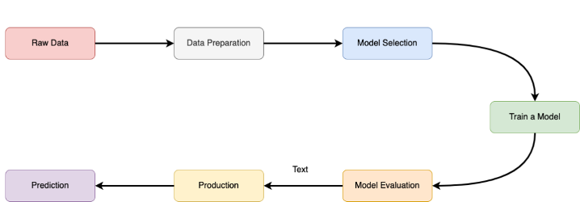

**รูปที่ 2.1** กระบวนการของการเรียนรู้ของเครื่อง

การเรียนรู้ของเครื่อง (Machine Learning) คือ ระบบที่สามารถเรียนรู้ได้จากชุดตัวอย่างข้อมูลด้วยตนเองโดยปราศจากการป้อนคำสั่งของผู้เขียนโปรแกรม ซึ่งระบบนี้ประกอบด้วยข้อมูลและเครื่องมือทางสถิติเพื่อทำนายผลลัพธ์ออกมา เพื่อนำไปใช้ต่อในทางธุรกิจหรือเป้าหมาย [6] โดยการทำการเรียนรู้ของเครื่อง (Machine Learning) จะเริ่มจากการวิเคราะห์รูปแบบของชุดตัวอย่างข้อมูล และทำการเรียนรู้และจดจำสิ่งต่าง ๆ ในชุดตัวอย่างข้อมูลนั้น ยิ่งมีข้อมูลมากเท่าไหร่ ตัวระบบก็จะสามารถเรียนรู้ได้ฉลาดขึ้น โดยเครื่องจักรจะเรียนรู้ผ่านการค้นพบรูปแบบหรือแบบแผนซ้ำ ๆ ส่งผลให้การทำนาย การพยากรณ์ มีความแม่นยำมากขึ้น [7]

เนื่องจากโครงงานนี้เป็นการปิดบังเสียงพูดเพื่อปกป้องข้อมูลส่วนบุคคลด้วยเสียง ซึ่งจะต้องฝึกฝนแบบจำลองให้สามารถตรวจจับรูปแบบของข้อมูลส่วนบุคคลได้ จึงต้องมีการนำการเรียนรู้ของเครื่อง (Machine Learning) เข้ามาประยุกต์ใช้ในโครงงานนี้

#### การรู้จำเสียงพูด (Speech Recognition)

Speech Recognition หรือที่เรียกว่า Automatic Speech Recognition (ASR) หรือ Speech-to-text เป็นสิ่งที่ช่วยให้โปรแกรมสามารถประมวลผลคำพูดของมนุษย์ให้อยู่ในรูปแบบลายลักษณ์อักษร แม้ว่าโดยทั่วไปมักจะถูกสับสนกับการจดจำเสียง (Voice Recognition) แต่การรู้จำเสียงพูด (Speech Recognition) จะเน้นที่การแปลงเสียงพูดจากรูปแบบคำพูดเป็นข้อความ ในขณะที่การจดจำเสียง (Voice Recognition) เป็นเพียงแค่การพยายามระบุเสียงของผู้ใช้แต่ละคน

อัลกอริทึมการรู้จำเสียงพูด (Speech recognition algorithms) มีวิธีการที่นิยมใช้อยู่หลัก ๆ ดังนี้

* Natural Language Processing (NLP): NLP นั้นอาจจะไม่ใช่อัลกอริทึมเฉพาะที่ใช้ในการรู้จำเสียงพูด แต่ก็ถือเป็นหนึ่งในปัญญาประดิษฐ์ (Artificial Intelligence) มุ่งเน้นไปที่การโต้ตอบระหว่างมนุษย์และเครื่องจักรผ่านภาษาพูดและข้อความ เช่น สิริ (Siri)
* Hidden Markov Models (HMM): HMM ช่วยให้สามารถรวมเหตุการณ์ที่ซ่อนอยู่ เช่น การติดแท็กส่วนของคำพูด (Part-of-speech tags) ลงในแบบจำลองที่มีความเป็นไปได้ และสามารถประยุกต์ใช้เป็นแบบจำลองที่มีลำดับขั้นในการทำการรู้จำเสียงพูด (Speech Recognition) กำหนดประเภทให้แต่ละหน่วย เช่น วลี พยางค์ และประโยค ตามลำดับโดยที่ประเภทเหล่านี้จะสร้างการจับคู่ด้วยข้อมูลที่จัดเตรียมไว้ ทำให้สามารถกำหนดลำดับของประเภทต่าง ๆ ได้อย่างเหมาะสมที่สุด
* N-grams: เป็นรูปแบบของแบบจำลองทางภาษา (Language model: LM) ที่ง่ายที่สุด ซึ่งมีการกำหนดความน่าจะเป็นให้กับประโยคหรือวลีต่าง ๆ โดยที่ N-gram คือลำดับขั้นของ N-words ตัวอย่างเช่น “Order the pizza” คือ 3-gram และ “Please order the pizza” คือ 4-gram ซึ่งไวยากรณ์และความน่าจะเป็นของลำดับขั้นคำ ๆ นั้นจะถูกนำไปใช้เพื่อเพิ่มประสิทธิภาพของการจดจำ (Recognition) และความแม่นยำ (Accuracy)
* Neural networks: มีการใช้ประโยชน์จากอัลกอริทึมการเรียนรู้เชิงลึก (Deep Learning) เป็นหลัก โดยที่โครงข่ายประสาทเทียม (Neural networks) มีการประมวลข้อมูลที่มีการฝึกฝน (Training data) โดยเลียนแบบการเชื่อมต่อระหว่างกันของสมองมนุษย์ผ่านชั้นของ Node โดยที่แต่ละ Node ถูกสร้างมาจาก ข้อมูลนำเข้า (Inputs), น้ำหนัก (Weights), ความโน้มเอียงหรือเกณฑ์ (A bias or threshold), และผลลัพธ์ (Output) หากค่าผลลัพธ์นั้นเกินเกณฑ์ที่กำหนด Neural networks จะทำการกระตุ้น Node ให้ส่งข้อมูลไปยังชั้นถัดไปในเครือข่าย (Network) เนื่องจากวิธีนี้เป็นการเรียนรู้แบบ Supervised learning ซึ่งมีความแม่นยำกว่าและสามารถรับข้อมูลได้มากขึ้น แต่ก็ส่งผลให้ประสิทธิภาพการทำงานช้าลงเมื่อเทียบกับแบบจำลองทางภาษารูปแบบเดิม
* Speaker Diarization (SD): อัลกอริทึมนี้จะทำการระบุและแบ่งเสียงพูดตามเอกลักษณ์ของผู้พูด วิธีนี้ช่วยให้โปรแกรมสามารถแยกแยะบุคคลในการสนทนาได้ดีขึ้นและมักใช้กับศูนย์บริการข้อมูลลูกค้าทางโทรศัพท์ (Call Center) เพื่อทำการแยกแยะลูกค้าและตัวแทนขาย […]

#### การประมวลผลภาษาธรรมชาติ (Natural Language Processing: NLP)

**รูปที่ 2.2** กระบวนการทำงานทั่วไปของการประมวลผลภาษาธรรมชาติ

การประมวลผลภาษาธรรมชาติ คือ หนึ่งในสาขาของวิทยาศาสตร์คอมพิวเตอร์ที่เกี่ยวข้องกับปัญญาประดิษฐ์ (Artificial Intelligence) และภาษาศาสตร์คอมพิวเตอร์ (Computational Linguistics) เป็นศาสตร์ที่ศึกษาเกี่ยวกับการทำให้คอมพิวเตอร์สามารถสื่อสารโต้ตอบด้วยภาษาของมนุษย์ และทำให้คอมพิวเตอร์เข้าใจภาษามนุษย์มากขึ้น เช่น Siri, Google Assistant และ Alexa [8]

การประมวลผลภาษาธรรมชาติ เริ่มแรกเมื่อปลายปี ค.ศ. 1940 จากการใช้เครื่องมือการแปลเพื่อทำการถอดรหัสศัตรูในช่วงสงครามโลกครั้งที่ 2 เป็นครั้งแรก แต่อย่างไรก็ตาม งานวิจัยที่เกี่ยวกับการประมวลผลภาษาธรรมชาติก็ไม่ได้มีการสร้างขึ้นมาจนถึงปี ค.ศ. 1980 โดยการประมวลผลภาษาธรรมชาตินั้น มีสาขาวิชาหลากหลายด้านที่มีการนำเทคโนโลยีไปประยุกต์ใช้ เช่น การค้นคืนสารสนเทศ (Information Retrieval) การสกัดสารสนเทศ (Information Extraction) และการตั้งคำถาม – ตอบคำถาม (Question - Answering) [9]

กระบวนการทำงานของการประมวลผลภาษาธรรมชาติ (NLP Pipelines) มีขั้นตอนดังนี้

1. การแบ่งส่วนประโยค (Sentence Segmentation)

ขั้นตอนแรกคือการแบ่งข้อความให้อยู่ในรูปของประโยคแต่ละประโยคยกตัวอย่างเช่น

“London is the capital and most populous city of England and the United Kingdom.”

“Standing on the River Thames in the south east of the island of Great Britain, London has been a major settlement for two millennia.”

1. Word Tokenization

ขั้นตอนต่อไปหลังจากทำการแบ่งประโยคแล้ว ก็จะเป็นการแบ่งคำในประโยคนั้น ๆ ออกจากกัน หรือเรียกอีกชื่อหนึ่งว่า “Tokenization” ดังตัวอย่างประโยค

“London is the capital and most populous city of England and the United Kingdom.”

เมื่อทำการแยกคำแล้วจะได้ผลลัพธ์ดังนี้

“London”, “is”, “ the”, “capital”, “and”, “most”, “populous”, “city”, “of”, “England”, “and”, “the”, “United”, “Kingdom”, “.”

การทำ Tokenization ในภาษาอังกฤษนั้นสามารถทำได้ง่ายเนื่องจากจะมีการแยกคำทุกครั้งที่มีช่องว่างระหว่างคำเหล่านั้น โดยจะถือว่าเครื่องหมายวรรคตอนเป็นโทเค็นแยก เนื่องจากเครื่องหมายวรรคตอนก็มีความหมายเช่นกัน

1. การทำนายส่วนต่าง ๆ ของคำพูดสำหรับในแต่ละโทเค็น

ขั้นตอนต่อไปคือการสำรวจแต่ละโทเค็นและพยายามคาดเดาส่วนของคำพูด ไม่ว่าจะเป็นคำนาม คำกริยา คำคุณศัพท์ และอื่น ๆ ซึ่งการรู้บริบทของแต่ละคำจะสามารถทำให้เข้าใจได้ว่าประโยคนั้นกล่าวถึงอะไร สามารถทำได้โดยการป้อนคำแต่ละคำเข้าไปในแบบจำลองการจำแนกส่วนหนึ่งของคำพูดที่ยังไม่ผ่านการฝึกฝน (Pre-Trained Part-of-Speech Classification Model)

**รูปที่ 2.3** Pre-Trained Part-of-Speech Classification Model

Pre-Trained Part-of-Speech Classification Model ได้รับการฝึกฝนมาจากการเติมประโยคภาษาอังกฤษเป็นล้าน ๆ ประโยคด้วยการใช้ส่วนหนึ่งของคำพูดแต่ละคำที่ติดแท็กแล้วและเรียนรู้ที่จะจำลองพฤติกรรมนั้นแต่แบบจำลองก็ยังมีข้อจำกัดเนื่องจากมีการอิงตามสถิติอย่างสมบูรณ์ ไม่สามารถเข้าใจความหมายจริง ๆ เพียงแค่ทราบวิธีการคาดเดาส่วนหนึ่งของคำพูดตามประโยคและคำที่คล้ายกันที่เคยเห็นมาก่อน หลังจากประมวลผลประโยคทั้งหมดจะได้ผลลัพธ์ ดังนี้

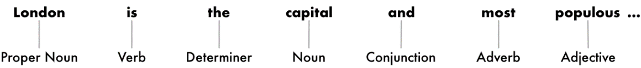

**รูปที่ 2.4** ผลลัพธ์ของการประมวลผลประโยคทั้งหมด

จากรูปที่ 2.4 แบบจำลองสามารถเริ่มรวบรวมความหมายพื้นฐานบางประการได้แล้ว ยกตัวอย่างเช่น คำนามในประโยคนี้ประกอบไปด้วยคำว่า “London” และ “Capital” ดังนั้นจึงสรุปได้ว่าประโยคนั้นอาจกล่าวถึงเรื่องที่เกี่ยวกับ London

1. Text Lemmatization

ในภาษาอังกฤษ และภาษาส่วนใหญ่คำจะปรากฏในรูปแบบที่แตกต่างกัน เช่น “I had a **pony.**”, “I had two **ponies.**” จะสังเกตได้ว่าประโยคทั้งคู่นี้กล่าวถึงคำนามที่เป็น Pony แต่มีการใช้รูปคำที่ไม่เหมือนกัน เมื่อมีการทำงานกับข้อความในคอมพิวเตอร์ การรู้รูปแบบพื้นฐานของคำแต่ละคำในประโยคนั้นมีประโยชน์อย่างมาก เพราะจะช่วยให้ทราบได้ว่าทั้งสองประโยคนั้นกำลังกล่าวถึงสิ่งที่เป็นแนว ๆ เดียวกัน มิฉะนั้นคำว่า “Pony” และ “Ponies” จะมีความหมายแตกต่างกันโดยสิ้นเชิงต่อคอมพิวเตอร์ สรุปได้ว่าในกระบวนการนี้จะเป็นการหารูปแบบที่เป็นพื้นฐานมากที่สุดในประโยค หลังจากทำการ Lemmatization เพิ่มในรูปแบบรากของคำกริยา จะมีลักษณะดังนี้

**รูปที่ 2.5** รูปประโยคหลังการทำ Lemmatization

จากรูปที่ 2.5 จะสังเกตได้ว่ามีการเปลี่ยนแปลงเพียงที่เดียวคือ “is” เปลี่ยนเป็น “be”

1. การระบุ Stop words

ขั้นตอนต่อไปเป็นการพิจารณาความสำคัญของแต่ละคำในประโยค เนื่องจากในภาษาอังกฤษมีคำเพิ่มเติมค่อนข้างมากเช่น “and”, “the” และ “a” เมื่อทำสถิติกับข้อความ คำเหล่านี้จะมีการรบกวนต่อแบบจำลองมากหากมีการปรากฏมากกว่าคำอื่น ๆ ดังนั้นในการประมวลผลภาษาธรรมชาติจึงจัดให้คำกลุ่มนี้เป็น Stop words นั่นคือคำที่จำเป็นต้องทำการตัดออกก่อนนำไปทำการวิเคราะห์ทางสถิติ

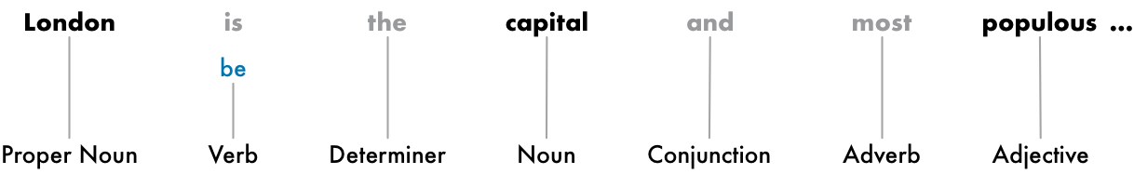

**รูปที่ 2.6** การระบุ Stop words

การทำการกำหนด Stop words นั้น ไม่มีมาตรฐานที่ตายตัวในการประยุกต์ใช้ การตัดคำบางคำออกไปนั้นขึ้นอยู่กับจุดประสงค์ของการประยุกต์ใช้ด้วย เช่น การทำเครื่องมือค้นหาวงดนตรีร็อค (Rock Band Search Engine) ผู้ทำจะต้องไม่ทำการตัดคำว่า “The” ออก เนื่องจากบางวงดนตรีอาจมีการใช้ชื่อวงที่มีคำว่า “The” นำหน้า

1. การแยกการวิเคราะห์การพึ่งพา (Dependency Parsing)

ขั้นตอนนี้เป็นการค้นหาความเกี่ยวข้องกันของคำทั้งหมดในประโยค โดยมีจุดประสงค์คือการสร้างต้นไม้ที่มีพ่อแม่ (Parent) เป็นคำเดียวให้กับแต่ละคำในประโยค โดยราก (Root) ของต้นไม้จะเป็นกริยาหลัก (Main Verb) ของประโยค เมื่อทำการแยกการวิเคราะห์ (Parsing) ผลลัพธ์จะเป็นดังรูปที่ 2.7

**รูปที่ 2.7** การแยกการวิเคราะห์การพึ่งพา

นอกจากนี้ ยังสามารถคาดเดาประเภทของความสัมพันธ์ที่มีอยู่ระหว่างสองคำนี้ได้ ดังรูปที่ 2.8

**รูปที่ 2.8** การคาดเดาประเภทของความสัมพันธ์

ต้นไม้นี้แสดงให้เห็นว่าหัวข้อของประโยคนั้นเป็นคำนามว่า “London” และมีความสัมพันธ์แบบ “be” กับ “Capital” ทำให้ทราบได้ว่า “ลอนดอนเป็นเมืองหลวง” ขั้นตอนที่มีการใช้ในบางครั้ง คือ การค้นหาคำนาม (Finding Noun Phrases)

นอกจากการทำ Dependency Parsing อย่างเดียวแล้ว ยังสามารถใช้ข้อมูลจาก Dependency Parse Tree ในการจับกลุ่มคำที่กำลังกล่าวถึงสิ่งเดียวกันได้โดยอัตโนมัติ ตัวอย่างเช่น แทนที่จะทำการแบ่งตามรูปที่ 2.9

**รูปที่ 2.9** รูปประโยคก่อนการทำการจับกลุ่มคำนาม

สามารถจับกลุ่มคำนามเพื่อจำแนกตามรูปที่ 2.10 ดังนี้

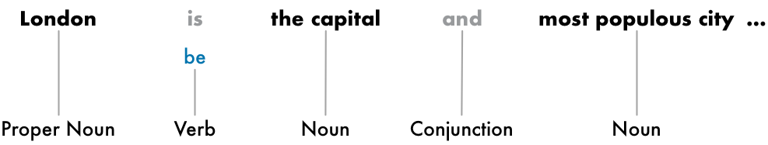

**รูปที่ 2.10** รูปประโยคหลังจากการจับกลุ่มคำนาม

1. การระบุคำที่เป็นวนิพจน์ระบุนาม (Named Entity Recognition: NER)

ในประโยคจากรูปที่ 2.10 นั้นมีคำนามดังต่อไปนี้



**รูปที่ 2.11** คำนามของประโยค

เป้าหมายของการระบุคำที่เป็นนิพจน์ระบุนาม คือ การตรวจจับและระบุชื่อคำนามเหล่านี้ โดยที่รูปที่ 2.12 คือลักษณะประโยคหลังจากที่มีการเรียกใช้โทเค็นแต่ละตัวผ่านการใช้ NER Tagging Model

**รูปที่ 2.12** ประโยคจากการใช้ NER Tagging Model

แต่ระบบการระบุคำที่เป็นนิพจน์ระบุนามจะไม่ทำการค้นหาพจนานุกรมทั่ว ๆ ไป แต่จะใช้บริบทของคำที่ปรากฏในประโยคและแบบจำลองทางสถิติเพื่อคาดเดาคำนามชนิดนั้น

ชนิดของวัตถุ (Objects) ที่ระบบ การระบุคำที่เป็นนิพจน์ระบุนามทั่วไปสามารถติดแท็กได้ ดังนี้

* ชื่อบุคคล (People’s Names)
* ชื่อองค์กร (Company Names)
* สถานที่ทางภูมิศาสตร์ (Geographic Locations)
* ชื่อสินค้า (Product Names)
* วันที่และเวลา (Dates and Times)
* จำนวนเงิน (Amounts of Money)
* ชื่อเหตุการณ์ต่าง ๆ (Names of Events)

การระบุคำที่เป็นนิพจน์ระบุนามมีการใช้งานที่หลากหลายเนื่องจากง่ายต่อการดึงข้อมูลที่มีโครงสร้างออกจากข้อความ

1. Coreference Resolution

ในกระบวนการนี้จะทำให้ทราบถึงส่วนต่าง ๆ ของคำสำหรับแต่ละคำว่าคำเหล่านี้มีความเกี่ยวข้องกันอย่างไรและคำใดมีการกล่าวถึงนิพจน์ระบุนาม (Named-Entity) แต่อย่างไรก็ตามภาษาอังกฤษก็ยังประกอบไปด้วยคำสรรพนามค่อนข้างมาก เช่นคำว่า He, She และ It โดยคำเหล่านี้มนุษย์สามารถเข้าใจบริบทของคำว่าใช้แทนสิ่งใด แต่แบบจำลองของการระบุคำที่เป็นนิพจน์ระบุนามนั้นไม่สามารถทราบได้ว่าคำสรรพนามเหล่านั้นหมายถึงสิ่งใดเนื่องจากมีการตรวจสอบเพียงหนึ่งประโยคในแต่ละครั้ง เมื่อมนุษย์อ่านประโยคที่เคยกล่าวถึงไปข้างต้น มนุษย์จะสามารถเข้าใจได้ว่าคำว่า “It” นั้นหมายถึง “London” ดังนั้น จุดประสงค์ของการทำ Coreference Resolution คือการจับคู่คำ ๆ เดียวกันโดยการติดตามจากคำสรรพนามข้ามประโยค […] ดังรูปที่ 2.13

**รูปที่ 2.13** การทำ Coreference Resolution

#### การระบุคำที่เป็นนิพจน์ระบุนาม (Named-Entity Recognition: NER)

# 

## ขั้นตอนและวิธีการดำเนินงานวิจัย

หลังจากที่ทางผู้จัดทำได้ดำเนินการศึกษาค้นคว้าและทำความเข้าใจกระบวนการทำงานของเทคโนโลยีที่เกี่ยวข้องต่าง ๆ ดังที่ได้กล่าวมาในบทที่ 2 นั้น ผู้จัดทำจะทำการอธิบายรายละเอียดของขั้นตอนการดำเนินงานที่ได้นำเทคโนโลยีที่ศึกษามาประยุกต์ใช้งานในบทที่ 3 ดังที่กำลังจะกล่าวถึงด้านล่างนี้



### กระบวนการการทำเหมืองข้อมูล (Data Mining Process)

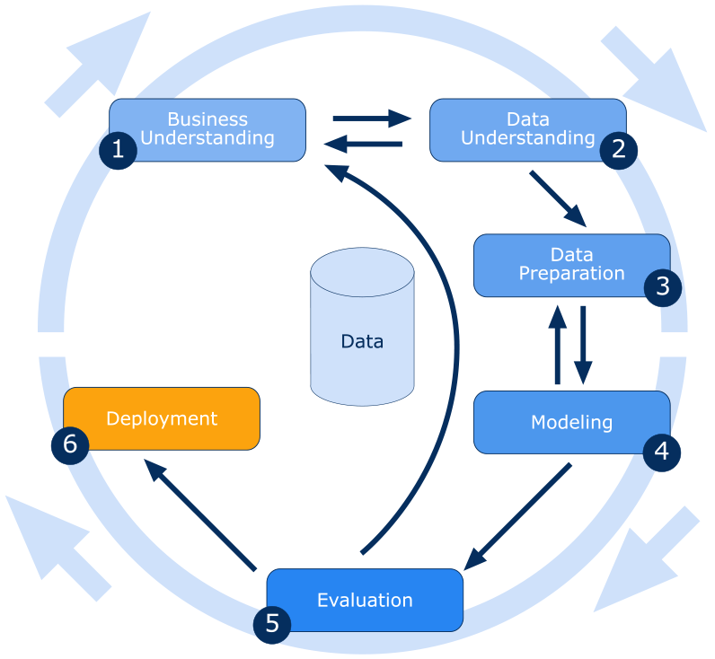

**รูปที่ 3.1** กระบวนการการทำเหมืองข้อมูล

#### การทำความเข้าใจธุรกิจ (Business Understanding)

ธนาคารจัดเป็นสถาบันทางการเงินที่ประชาชนทั่วไปนิยมใช้บริการในเรื่องของการเงินไม่ว่าจะเป็นการฝาก - ถอนเงิน โอนเงิน และการทำธุรกรรมทางการเงินทุก ๆ ด้าน

ในอดีต เมื่อผู้คนต้องการทำธุรกรรมทางการเงินต่าง ๆ จะต้องไปที่สาขาของธนาคารนั้น ๆ ซึ่งเกิดความยากลำบากให้กับลูกค้า เช่น แจ้งทำบัตรเอทีเอ็มหาย ต้องไปแจ้งเจ้าหน้าที่ธนาคารที่สาขาใกล้บ้าน ซึ่งเจ้าหน้าที่สามารถแก้ปัญหาให้ได้ รวมถึงหากเกิดการผิดพลาด ก็สามารถแก้ไขได้อย่างทันท่วงที แต่ในปัจจุบันการทำธุรกรรมทางการเงิน เป็นการดำเนินการผ่านอินเทอร์เน็ต ซึ่งสะดวกสำหรับลูกค้า เพื่อที่จะไม่ต้องเสียเวลาไปที่สาขา สามารถทำออนไลน์ได้ แต่การทำออนไลน์นั้น ทำให้เกิดความผิดพลาดได้ง่ายกว่า จึงต้องมีศูนย์บริการข้อมูลลูกค้าทางโทรศัพท์ (Call Center) เพื่อช่วยแก้ไขปัญหาให้กับลูกค้า เนื่องจากการทำธุรกรรมนั้นเป็นธุรกรรมทางการเงิน ซึ่งเป็นข้อมูลสำคัญมาก จะต้องทำการยืนยันตัวตนลูกค้าหลายขั้นตอน ขั้นตอนต่าง ๆ ก็ต้องให้ลูกค้าแสดงความเป็นเจ้าของบัญชีจริง ๆ เช่น ชื่อ นามสกุล เลขที่บัญชี เลขบัตรประจำตัวประชาชน เป็นต้น และทำการบันทึกเสียงการสนทนาไว้ด้วย

ในภายหลัง หลาย ๆ ธนาคาร เริ่มมีการแข่งขันทางด้านการให้บริการลูกค้าโดยการทำธุรกรรมออนไลน์ ทำให้เกิดการประเมินจากลูกค้า รวมถึงต้องนำบทสนทนาที่ได้บันทึกไว้มาวิเคราะห์ในแง่มุมต่าง ๆ เพื่อเอาไปพัฒนาการบริการของธนาคารตนเอง

ด้วยสาเหตุนี้ทางผู้จัดทำจึงจำเป็นต้องช่วยรักษาข้อมูลส่วนบุคคลของลูกค้า โดยการทำการปิดบังด้วยเสียงเพื่อป้องกันข้อมูลส่วนบุคคล เพื่อให้ฝ่ายที่นำบทสนทนาไปวิเคราะห์โดยที่ไม่สามารถล่วงรู้ข้อมูลส่วนบุคคลของลูกค้าได้ และสะดวกต่อการวิเคราะห์มากยิ่งขึ้น

#### การทำความเข้าใจข้อมูล (Data Understanding)

ชุดข้อมูลที่นำมาใช้ในโครงงานนี้ประกอบไปด้วยชุดข้อมูลเสียงบทสนทนาระหว่างลูกค้าและศูนย์บริการข้อมูลลูกค้าทางโทรศัพท์ (Call Center)

ทางผู้จัดทำได้ใช้โปรแกรมมาตรฐานของคอมพิวเตอร์ (Library) ที่มีชื่อว่า Pydub โดยการใช้เครื่องมือ (Tool) ย่อยคือ AudioSegment ในการดึงชุดข้อมูลเสียงบทสนทนา และทำการแปลงเสียงพูดให้อยู่ในรูปแบบของข้อความโดยใช้ชุดเครื่องมือ (Toolkit) CMU Sphinx จากนั้นนำข้อมูลที่อยู่ในรูปแบบข้อความมาจัดเก็บในรูปแบบของตาราง (Data Frame)

#### การเตรียมข้อมูล (Data Preparation)

ทางผู้จัดทำได้ทำการสร้างชุดข้อมูล (Dataset) ขึ้นมาเองในการฝึกฝนแบบจำลอง (Training model) โดยมีวิธีการดำเนินงาน ดังนี้

สร้างบทสนทนาระหว่างลูกค้าและศูนย์บริการข้อมูลลูกค้าทางโทรศัพท์ (Call Center) บทสนทนาส่วนใหญ่ที่ทางผู้จัดทำได้สร้างขึ้นนั้น มักจะเป็นปัญหาสำหรับลูกค้าทางด้านบัตรเดบิต การขอเงินคืน การอายัดบัตร เป็นต้น ดังรูปที่ 3.2

**รูปที่ 3.2** ตัวอย่างบทสนทนาระหว่างลูกค้ากับศูนย์บริการข้อมูลลูกค้าทางโทรศัพท์

ทางผู้จัดทำได้มีการสร้างชุดข้อมูล (Dataset) เบื้องต้นทั้งหมด 20 บทสนทนา (Conversations) เพื่อทดลองใช้ในการฝึกฝนแบบจำลอง (Training Model) แล้วจึงทำการเพิ่มจำนวนชุดข้อมูลตามความเหมาะสมของผลลัพธ์ของแบบจำลอง (Model) ที่ได้

* นำบทสนทนาระหว่างลูกค้าและศูนย์บริการข้อมูลลูกค้าทางโทรศัพท์ (Call Center) ไปทำการบันทึกเสียง

เนื่องจากบทสนทนาที่ทางผู้จัดทำสร้างขึ้นเป็นบทสนทนาภาษาอังกฤษ ทางผู้จัดทำได้มีการนำประโยคบทสนทนาไปบันทึกเสียงโดยใช้ระบบสั่งการด้วยเสียงของระบบปฏิบัติการ iOS หรือที่เป็นที่รู้จักกันในนามของ “สิริ” (Siri) ในการช่วยอ่านบทสนทนาเหล่านั้น ซึ่งเสียงของลูกค้าที่ติดต่อเข้ามาจะมีการเปลี่ยนแปลงไปตามเพศ ดังรูปที่ 3.3

**รูปที่ 3.3** ตัวอย่างเสียงที่ใช้ในการบันทึกเสียงบทสนทนา

นอกจากนี้ยังมีการเพิ่มเสียงรบกวน (Noisy Sound) เข้าไปในฝั่งของทางลูกค้า เช่น เสียงทะเล เสียงผู้คนสนทนากัน และเสียงในห้างสรรพสินค้า เป็นต้น เพื่อทำการทดสอบความแม่นยำของแบบจำลองว่าสามารถแปลงประโยคที่ผู้พูดเปล่งเสียงออกมาได้มากน้อยเพียงใด แต่ในที่นี้ทางผู้จัดทำยังไม่ลงรายละเอียดไปถึงขั้นที่ให้แบบจำลองทำการแยกแยะเสียงของลูกค้า และศูนย์บริการข้อมูลลูกค้าทางโทรศัพท์ (Call Center) ผู้จัดทำมีจุดประสงค์แค่ให้แบบจำลองสามารถแปลงเสียงพูด (Speech) ให้อยู่ในรูปของข้อความ (Text) ให้ได้ และสามารถทำนายว่าประโยคใดในบทสนทนาคือข้อมูลส่วนบุคคลของลูกค้า (Privacy Information) ซึ่งแต่ละบทสนทนาจะใช้เวลาเฉลี่ยประมาณอย่างต่ำ 1 นาที โดยมีการระบุเวลาของการบันทึกเสียงของบทสนทนาไว้ทางด้านขวามือ และมีการตั้งชื่อไฟล์ตามชื่อลูกค้าที่ผู้จัดทำได้ทำการสมมติขึ้น ดังรูปที่ 3.4

**รูปที่ 3.4** ตัวอย่างชุดข้อมูลที่มีการบันทึกเสียง

* ดำเนินการแปลงไฟล์เสียงของบทสนทนา

เนื่องจากบทสนทนาที่ทางผู้จัดทำได้ใช้สิริ (Siri) ในการช่วยอ่านบทสนทนาที่ทางผู้จัดทำได้สร้างขึ้นดังที่กล่าวไว้ข้างต้นนั้นถูกจัดเก็บอยู่ในรูปแบบไฟล์ “.m4a” ซึ่งชุดเครื่องมือ (Toolkit) ที่ทางผู้จัดทำได้นำมาใช้นั้นไม่สามารถแปลงเสียงพูดให้อยู่ในรูปของข้อความโดยมีรูปแบบไฟล์คือ “.m4a” ได้ ดังนั้น ผู้จัดทำจึงทำการแปลงไฟล์ดังกล่าวให้อยู่ในรูปของไฟล์ “.wav” โดยที่ทางผู้จัดทำได้ทำการตั้งอัตราการสุ่มตัวอย่าง (Sampling Rate) ในชุดเครื่องมือ (Toolkit) คิดเป็น 16,000 ตัวอย่าง ตั้งช่องสัญญาณเสียง (Audio Channel) เป็น Mono และทำการปรับมาตรฐานเสียง (Audio Normalization) ด้วย

#### กระบวนการทำแบบจำลอง (Modeling Process)

**รูปที่ 3.5** กระบวนการทำแบบจำลอง

* การรู้จำเสียงพูด (Speech Recognition)

ทำการแปลงคำพูดด้วยเสียงให้อยู่ในรูปของข้อความโดยการใช้การเก็บรวมโปรแกรมของคอมพิวเตอร์ (Library) ของภาษา Python โดยในกระบวนการทำ การรู้จำเสียงพูด (Speech Recognition) ในภาษา Python นั้นมี Package มากมาย ดังนี้ Apiai, Assemblyai, Google-cloud-speech, Pocketsphinx, Speech Recognition, Watson-developer-cloud และ Wit ในแต่ละแพ็คเกจนั้น ก็มีการ ประยุกต์ใช้งานที่ต่างกัน เช่น Wit และ Apiai จะเป็น การประยุกต์ ใช้การประมวล ผลภาษาธรรมชาติ (Natural Language Processing: NLP) เพื่อทำการ วิเคราะห์เจตนาของผู้พูด ซึ่งถือว่าอยู่นอก เหนือจาก กระบวนการ ทำการรู้จำเสียงพูด พื้นฐาน (Basic Speech Recognition) ใน ส่วนของ Google-cloud-speech package ก็จะมุ่งเน้นเกี่ยวกับการ แปลงคำพูด ให้อยู่ ในรูปของ ข้อความ [18]

ทางผู้จัดทำทำการเลือก Pocketshinx มาประยุกต์ใช้ในการทำโครงงาน เนื่องจากไม่มีค่าใช้จ่ายในการประยุกต์ใช้กับแบบจำลอง และมีตัวเลือกแบบจำลองทางภาษาค่อนข้างมาก

* การตัดคำในประโยค

ทำการแบ่งประโยคออกเป็นส่วน ๆ จากบทสนทนา (Sentence Tokenization) เมื่อได้ประโยคที่ถูกแยกออกจากันแล้ว ให้แยกคำในประโยคนั้นออกเป็นคำ ๆ (Word Tokenization) เพื่อให้สะดวกในการทำขั้นตอนต่อไป คือการทำให้ทุกคำที่แยกออกมาเป็นตัวพิมพ์เล็กทั้งหมด ต่อมา ตัดคำที่เป็น Stop words ออก แล้ว**ดำเนินการแปลงคำนั้น ๆ ให้อยู่ในรูปของรากคำศัพท์ (**Lemmatization**) ต่อมาทำ** Part of Speech Tagging (POS) **เพื่อแท็กประเภทของคำ สุดท้ายทำการระบุนิพจน์ระบุนามโดยใช้** NER **แล้วทำการตัดนิพจน์ที่เป็นส่วนของข้อมูลส่วนบุคคลทิ้งไป**

#### การนำไปใช้จริง (Deployment)

หลังจากที่ทำการประเมินแล้วประสิทธิภาพเป็นที่น่าพึงพอใจ ก็สามารถนำมาประยุกต์ใช้กับองค์กรต่าง ๆ ที่ต้องการรักษาความเป็นส่วนบุคคลของลูกค้า โดยการนำชุดข้อมูลเสียงที่บันทึกไว้ทั้งหมด มาเข้าแบบจำลองการปิดบังด้วยเสียงเพื่อป้องกันข้อมูลส่วนบุคคล ระบบก็จะทำการตัดส่วนที่เป็นข้อมูลส่วนบุคคลทิ้งทันที แต่ข้อมูลส่วนอื่นยังอยู่สามารถนำไปวิเคราะห์ทางธุรกิจในด้านต่าง ๆ ได้

# 

## ผลการดำเนินงานเบื้องต้น



### ชุดข้อมูลเสียงที่ผ่านการแปลงจาก .m4a เป็น .wav

**รูปที่ 4.1** ชุดข้อมูลเสียงที่ผ่านการแปลงจาก .m4a เป็น .wav

ในขั้นตอนนี้ผู้จัดทำได้ทำการแปลงเสียง “.m4a” ให้เป็น “.wav” เพื่อให้สามารถนำชุดข้อมูลเข้าไปในแบบจำลองใน Library ที่ทางผู้จัดทำประยุกต์ใช้ในการแปลงเสียงพูดให้อยู่ในรูปแบบข้อความ ดังรูปที่ 4.1

### การแปลงข้อมูลเสียงให้อยู่ในรูปแบบของข้อความ

หลังจากที่ได้ทำการนำชุดข้อมูลเสียงที่ทางผู้จัดทำได้สร้างขึ้นไปแปลงไฟล์ให้อยู่ในรูปแบบของไฟล์ “.wav” แล้ว ทางผู้จัดทำก็ได้ทำการนำชุดข้อมูลเสียงเหล่านั้นมาทำการเข้าแบบจำลองและแสดงผลลัพธ์ของการแปลงเสียงพูดให้อยู่ในรูปแบบของข้อความ ดังรูปที่ 4.2

**รูปที่ 4.2** แปลงข้อมูลเสียงให้อยู่ในรูปแบบของข้อความ

### การตรวจจับข้อมูลส่วนบุคคล

### ขั้นตอนนี้ทางผู้จัดทำได้ใช้ชุดโปรแกรม Natural Language Toolkit ในการประมวลผลข้อมูล โดยใช้กระบวนการตามหลักการการประมวลผลภาษาธรรมชาติ (Natural Language Processing)

### ทำการเลือกบทสนทนามา 1 บทสนทนาและกำหนดให้ข้อมูลนั้นอยู่ในรูปของ String

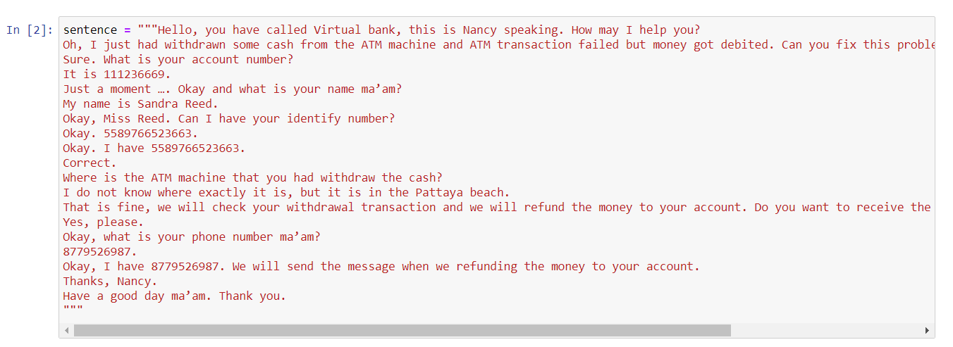

**รูปที่ 4.3** ข้อมูลที่ใช้ในการประมวลผล

* **Tokenization เป็นกระบวนการแรกในการวิเคราะห์ข้อความ มีหลักการทั้งหมด 2 ขั้นตอน ดังนี้**
* Sentence Tokenization **คือกระบวนการการแบ่งข้อความนั้น ๆ ให้อยู่ในรูปของประโยคแต่ละประโยค**

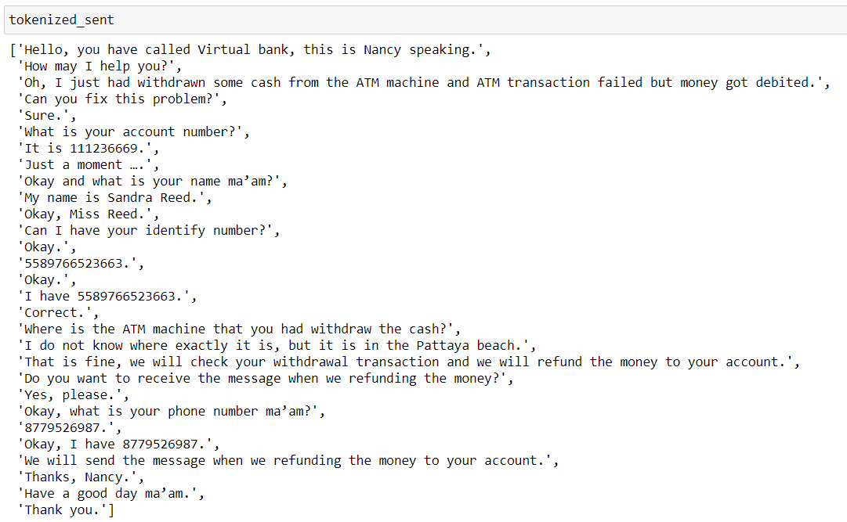

รูปที่ 4.4 **การทำ** Sentence Tokenization

* Word Tokenization **เมื่อทำการแบ่งประโยคจากกระบวนการที่แล้ว กระบวนการนี้จะเป็นการแบ่งประโยคนั้น ๆ ให้อยู่ในรูปของคำ**

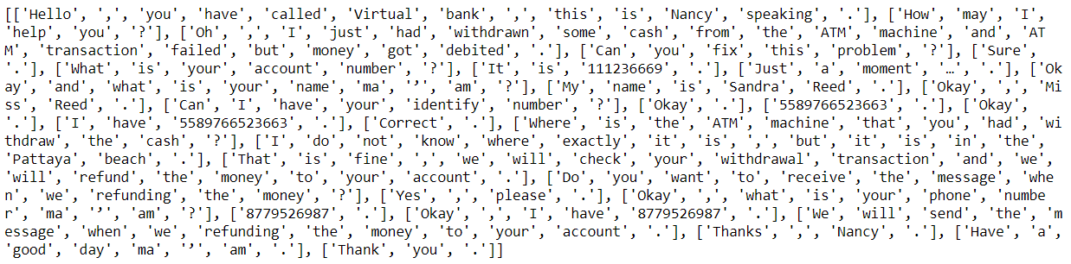

รูปที่ 4.5 **การทำ** Word Tokenization

* **กระบวนการแปลงตัวอักษรให้อยู่ในรูปของตัวพิมพ์เล็ก** (Lowercasing)

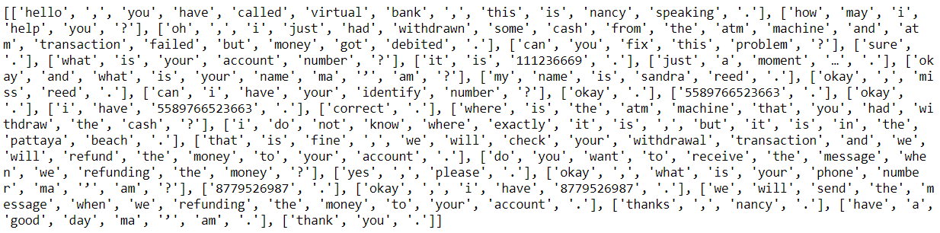

รูปที่ 4.6 **การแปลงตัวอักษรให้อยู่ในรูปของตัวพิมพ์เล็ก**

* **ทำการตรวจสอบความถี่ในการใช้คำนั้น ๆ**

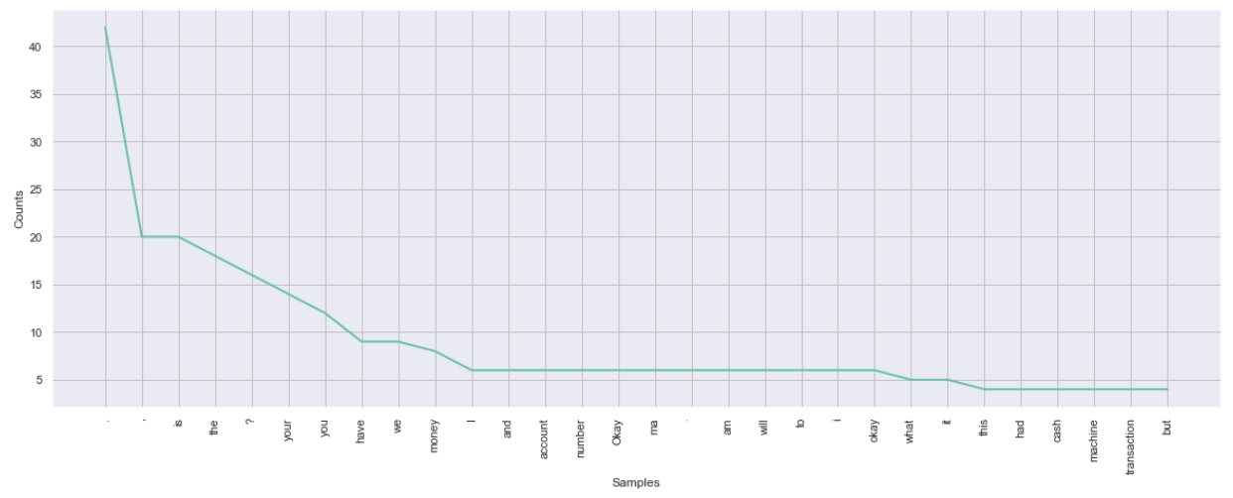

รูปที่ 4.7 **กราฟแสดงความถี่ในของคำในข้อความ**

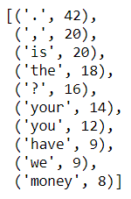

รูปที่ 4.8 **คำที่แสดงในข้อความนั้นบ่อยมากที่สุด 10 อันดับ**

**จากรูปที่ 4.7 และ 4.8 จะสังเกตได้ว่าในข้อความนั้น ๆ มี** Stop words **และเครื่องหมายวรรคตอนเป็นจำนวนมาก ซึ่งอาจส่งผลให้เป็นข้อความที่รบกวนต่อการประมวลผลคำ จึงต้องทำการลบออกในขั้นตอนถัดไป**

* **ดำเนินการลบ** Stop words **และเครื่องหมายวรรคตอน**

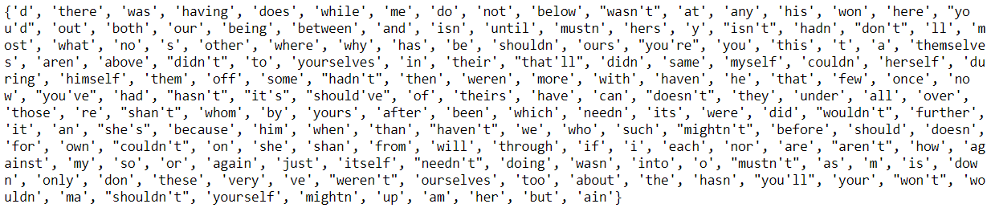

รูปที่ 4.9NLTK Stop words lists

**เนื่องจาก** Stop words lists **ของชุดโปรแกรม** NLTK **นั้นยังไม่ครอบคลุมมากพอ ผู้จัดทำจึงทำการเพิ่ม** Stop words **โดยใช้** stop words **จาก** json [19]

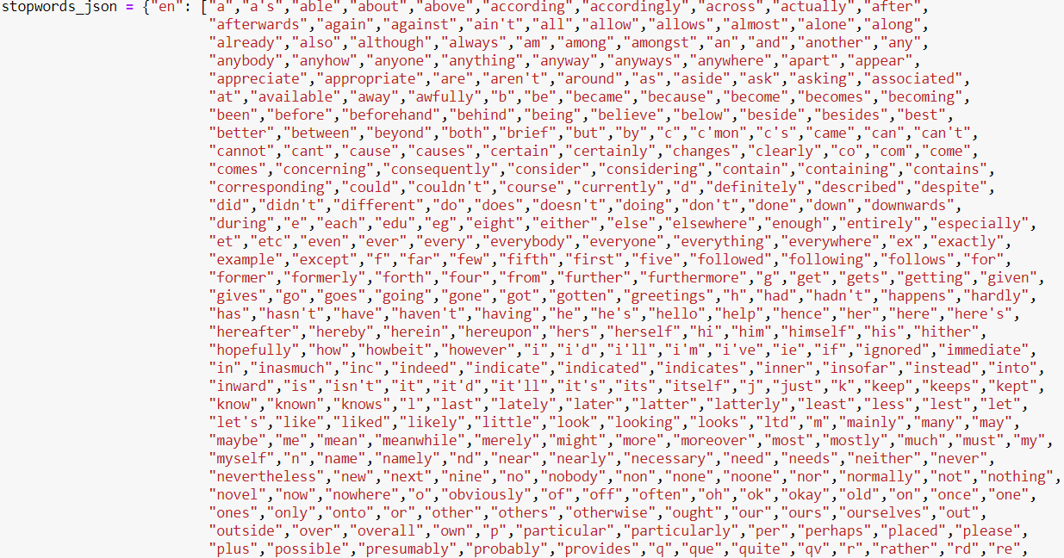

รูปที่ 4.10 **ตัวอย่าง** Stop words **ของ** json

**จากนั้นทำการรวม** Stop words **และเครื่องหมายวรรคตอนเข้าด้วยกัน และดำเนินการลบข้อความที่มีคำในรายการนั้น ๆ ออก**

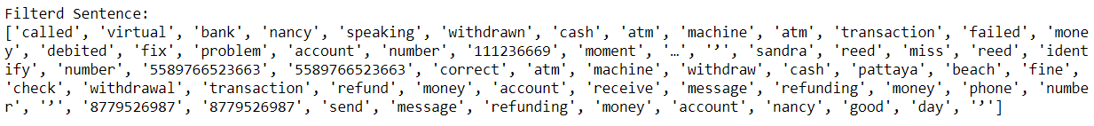

รูปที่ 4.11 **ข้อความหลังจากตัดคำในรายการ** Stop words **และเครื่องหมายวรรคตอนออก**

* Lemmatization **ดำเนินการแปลงคำนั้น ๆ ให้อยู่ในรากของคำ**

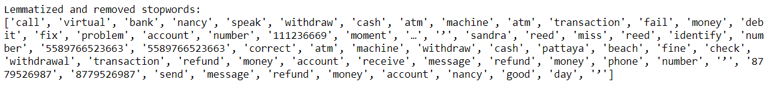

รูปที่ 4.12 **ข้อความหลังจากการทำ** Lemmatization

**สังเกตได้ว่า คำบางคำในรูปที่ 4.12 มีการเปลี่ยนแปลง เช่น** “called” **จากรูปที่ 4.11 จะอยู่ในรูปของกริยาช่องที่ 3 แต่เมื่อทำการ** Lemmatization **คำ ๆ นั้น จึงอยู่ในรูปของรากคำโดยสมบูรณ์ คือ** “call”

* **การทำ** Part of Speech Tagging **ดำเนินการติดแท็กส่วนของคำพูด**

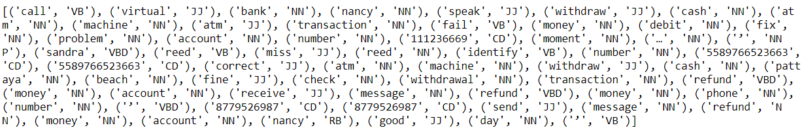

รูปที่ 4.13 **ทำการติดแท็กส่วนของคำพูด**

* **ดำเนินการทำ** Named Entity Recognition

**ในขั้นตอนนี้ ทางผู้จัดทำได้ใช้** nltk.ne_chunk **ในการระบุนิพจน์ระบุนาม ซึ่งในขั้นตอนนี้ ทางผู้จัดทำได้ระบุไว้แค่การหาชื่อองค์กร สถานที่ และชื่อบุคคลเท่านั้น**

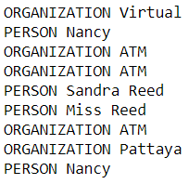

รูปที่ 4.14 **ผลลัพธ์การระบุนิพจน์ระบุนาม**

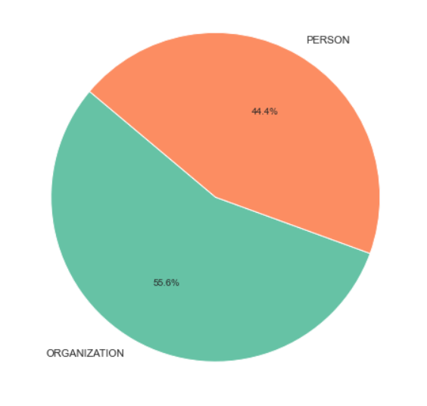

รูปที่ 4.15 **กราฟแสดงสัดส่วนของการระบุนิพจน์ระบุนาม**

# 

## บทสรุป

### สรุปผลโครงงาน

ในขั้นตอนการทำการรู้จำเสียงพูด (Speech Recognition) นั้นยังไม่สมบูรณ์มากพอเนื่องจากชุดข้อมูลที่ทางผู้จัดทำได้สร้างขึ้นนั้นยังมีไม่มากพอ จึงอาจส่งผลให้แบบจำลองของการทำการรู้จำเสียงพูด (Speech Recognition) เกิดการ Under-fitting ได้ ดังนั้น ทางผู้จัดทำจึงใช้ข้อมูลบทสนทนาจริงที่ไม่ได้มาจากการแปลงโดยใช้แบบจำลองการรู้จำเสียงพูด (Speech Recognition) เพื่อใช้ในการฝึกฝนแบบจำลอง (Training Model) ของการระบุนิพจน์ระบุนาม (Named-Entity Recognition: NER) เพื่อให้แบบจำลองสามารถระบุนิพจน์ระบุนาม (Named-Entity) ได้อย่างแม่นยำ

ในส่วนของการทำการระบุนิพจน์ระบุนาม (Named-Entity Recognition: NER) นั้น แบบจำลองสามารถระบุได้ว่าคำใดที่เป็นนิพจน์ระบุนาม (Named-Entity) นั่นคือ สามารถระบุว่าคำใดเป็นองค์กร สถานที่ และเป็นบุคคล สามารถระบุว่าคำใดเป็นตัวเลขจากการระบุส่วนของคำพูดในประโยคนั้น ๆ ได้ ซึ่งในชุดข้อมูล ตัวเลขต่าง ๆ มักจะเป็นเลขบัตรประชาชน เลขบัญชี และรายละเอียดที่เป็นข้อมูลที่สำคัญต่าง ๆ แต่ก็ยังไม่สามารถระบุได้ครบถ้วนสมบูรณ์ และในบางครั้งก็มีการระบุคำที่ไม่ได้เป็นข้อมูลส่วนตัวด้วย

### ปัญหาในการทำโครงงานและสรุปผล

เนื่องจากทางผู้จัดทำไม่สามารถนำชุดข้อมูลเสียงการสนทนาระหว่างลูกค้าและศูนย์บริการลูกค้าทางโทรศัพท์ (Call Center) จากธนาคารไทยพาณิชย์ จำกัด (มหาชน) มาประยุกต์ใช้ในการฝึกฝนแบบจำลอง (Training Model) ได้ ส่งผลให้ทางผู้จัดทำไม่สามารถทราบได้อย่างแน่ชัดว่าในการสนทนากับทางธนาคารผ่านทางโทรศัพท์นั้น ส่วนใหญ่แล้วจะมีการสนทนาเกี่ยวกับเรื่องใดบ้าง ทางผู้จัดทำจึงต้องทำการคิดและออกแบบบทสนทนานั้น ๆ ขึ้นมาเองจากการคาดเดาจากประสบการณ์ของทางผู้จัดทำ และผู้ที่ทางผู้จัดทำเคยไปสอบถาม ซึ่งส่งผลให้ชุดข้อมูลที่ทางผู้จัดทำได้สร้างขึ้นนั้นมีไม่มากพอ และอาจจะไม่ครอบคลุมทางด้านเรื่องของข้อมูลส่วนตัวเนื่องจากไม่สามารถทราบได้อย่างแน่ชัดว่าในการทำธุรกรรมในแต่ละเรื่องนั้น จำเป็นต้องใช้ข้อมูลส่วนตัวอะไรบ้าง

### แนวทางในการพัฒนาต่อ

ทางผู้จัดทำต้องมีการคิดและหาแนวทางในการสร้างชุดข้อมูลที่ประกอบด้วยข้อมูลส่วนตัวมาให้ได้มากที่สุด เพื่อใช้ฝึกฝนแบบจำลองการรู้จำเสียงพูด (Speech Recognition) และพัฒนาแบบจำลองการรู้จำเสียงพูด (Speech Recognition) ให้มีความสามารถในการที่จะแปลงเสียงพูดของลูกค้าและพนักงานที่ให้บริการข้อมูลลูกค้าทางโทรศัพท์ออกมาได้อย่างแม่นยำ เพื่อที่ทางผู้จัดทำสามารถนำผลลัพธ์ที่ได้จากการทำแบบจำลองการรู้จำเสียงพูด (Speech Recognition) ไปใช้ในการพัฒนาแบบจำลองการระบุนิพจน์ระบุนาม (Named-Entity Recognition) ได้ และพัฒนาแบบจำลองการระบุนิพจน์ระบุนาม (Named-Entity) ให้สามารถระบุคำในประโยคได้แม่นยำยิ่งขึ้น นอกจากนี้ ยังต้องทำการพัฒนาการตัดแยกคำที่เป็นข้อมูลส่วนตัว ให้แบบจำลองสามารถตรวจจับข้อมูลที่เป็นส่วนตัวได้แม่นยำมากยิ่งขึ้น และทำการพัฒนาการปกปิดเสียงในการสนทนานั้น ๆ เพื่อให้สามารถนำข้อมูลที่ได้จากผลลัพธ์จากการผ่านแบบจำลองทั้งหมดนี้ ไปประยุกต์ใช้ในการวิเคราะห์ทางธุรกิจต่าง ๆ ต่อได้

## บรรณานุกรม

[1] ศุภเลิศ สวัสดิ์พงศ์ธาดา. **“ความเป็นส่วนตัว (Privacy).”** [Online]. Available:

https://angsila.cs.buu.ac.th/~58160640/887420/hw/hw8.pdf . 2015.

[2] Manas A Pathak. **Privacy-preserving machine learning for speech**

**processing.** Reading: Springer Science & Business Media, 2012.

[3] Takahiro Tamesue, Shizuma Yamaguchi, and Tetsuro Saeki. **Study on**

**achieving speech privacy using masking noise.** Reading: Journal of

Sound Vibration, 2006.

[4] Tanveer A., Faruquie, Sumit Negi, and L. Venkata Subramaniam. **Protecting**

**Sensitive Customer Information in Call Center Recordings.** Reading:

IEEEInternational Conference on Services Computing, 2009.

[5] อมลณัฐ สนั่นศิลป์. “**การละเมิดสิทธิ์ในความเป็นอยู่ส่วนตัวและข้อมูลส่วนบุคคลของ**

**ผู้กระทำความผิดตามกฎหมาย ถือเป็นการลงโทษทางสังคมของผู้กระทำความผิด**

**กฎหมายตามทฤษฎีการลงโทษหรือไม่.**”วิทยานิพนธ์สาขาวิชานิติศาสตร์ คณะ

มนุษยศาสตร์และสังคมศาสตร์ มหาวิทยาลัยราชภัธนบุรี. 2561.

[6] Jason Brownlee. **“A Tour of Machine Learning Algorithms.”** [Online].

Available: https://machinelearningmastery.com/a-tour-of-machine-

learning-algorithms/. 2019.

[7] Nessessence. **“อะไรคือ การเรียนรู้ของเครื่อง (Machine Learning)? (ฉบับมือใหม่).”**

[Online]. Available: https://bit.ly/3fESTsH. 2018.

[8] Keng Surapong. **“Natural Language Processing (NLP) คืออะไร รวมคำศัพท์เกี่ยวกับ**

**Natural Language Processing (NLP) – NLP ep.1.”** [Online]. Available:

https://bit.ly/35QdfLh. 2018.

[9] Rayner Alfred, Leow Chin Leong, Chin Kim On, and Patricia Anthony. **Malay named**

**entity recognition based on rule-based approach.** Reading: International

Journal of Machine Learning and Computing, 2014.

[10] Adam Geitgey. **“Natural Language Processing is Fun!”** [Online]. Available:

https://bit.ly/35Madrq. 2018.

[11] **“Visualizers.”** [Online]. Available: https://spacy.io/usage/visualizers. 2020.

[12] Wikipedia. **“Named-entity recognition.”** [Online]. Available:

https://en.wikipedia.org/wiki/Named-entity_recognition. 2020.

[13] Can Udomcharoenchaikit, Peerapon Vateekul, and Prachya Boonkwan. **Thai Named-**

**Entity Recognition Using Variational Long Short-Term Memory with**

**Conditional Random Field**. Reading: The Joint International Symposium on

Artificial Intelligence and Natural Language Processing, 2017.

[14] รัฐภูมิ ตันสุตะพานิช. **“การสกัดความสัมพันธ์ระหว่างนิพจน์ระบุนามในภาษาไทย.”**

วิทยานิพนธ์วิทยาศาสตรมหาบัณฑิต สาขาวิชาวิทยาการคอมพิวเตอร์ ภาควิชา

คอมพิวเตอร์ บัณฑิตวิทยาลัย, มหาวิทยาลัยศิลปากร. 2552.

[15] Aiswarya Ramachandran. **“NLP Guide: Identifying Part of Speech Tags using**

**Conditional Random Fields.”** [Online]. Available:

https://medium.com/analytics-vidhya/pos-tagging-using-conditional-random-

fields-92077e5eaa31. 2018.

[16] Wikipedia. **“การทำเหมืองข้อมูล.”** [Online]. Available: https://bit.ly/3bgT8qE. 2020.

[18] David Amos. **“The Ultimate Guide To Speech Recognition With Python – Real**

**Python.”** [Online]. Available: https://bit.ly/3clZZR9. 2020.

[19] Peter Graham and Liam Doherty. **“Stopwords-json.”** [Online]. Available:

https://github.com/6/stopwords-json. 2017.